**Тема: Беседа об осени**

**Задачи:** Помощь детям выделять характерные признаки осени.

Развивать диалог, разговорную речь детей.

**Лексич мат.** Осень, осенняя погода, листопад, листья, моросит.

**Ход занятия:** 1.игра **.«Здравствуй».*(****Дети выполняют движения по тексту.)*

Здравствуй, солнце золотое,

Здравствуй, небо голубое,

Здравствуй, вольный ветерок,

Здравствуй, маленький дубок.

Мы живем в одном краю.

Я вас всех приветствую.

2.Загадки;

**Игровое упраж : «Капуста»**

*(Выполняют движения соответственно с текстом)*

Мы капусту рубим - рубим,

Мы капусту солим - солим,

Мы капусту трем - трем,

Мы капусту жмем - жмем*.*

**3.Игра: «Найди такой же овощ»;или дид . игра «Вершки и корешки»**

Сегодня мы поиграем в игру, которая называется "Вершки и корешки". У нас на столе лежат вершки и корешки растений - овощей. Мы сейчас разделимся на две группы: одна группа будет называться вершки, а другая - корешки. (Взрослый разделяет детей и ставит их друг против друга) - Здесь на столе лежат овощи; дети первой группы берут себе в руку по вершку, а дети второй - по корешку. Все взяли?

А теперь быстро найдите себе пару: к своему вершку - корешок.

(Можно провести под музыку, как подвижную игру). Дети после первого раза обмениваются вершками и корешками.

Игра повторяется, но уже искать надо другой вершок (или корешок).

**4. Физ.мин: «У Лариски две редиски»;**

У Лариски две редиски(загибаем два пальчика),

У Алешки – две картошки (загибаем еще два пальца),

У Сережки-сорванца Два зеленых огурца (загибаем пальцы).

У Вовки – две морковки,

Да еще у Петьки – Две хвостатых редьки (загибаем пальчики

5.Просмотр мультфильма «Колосок».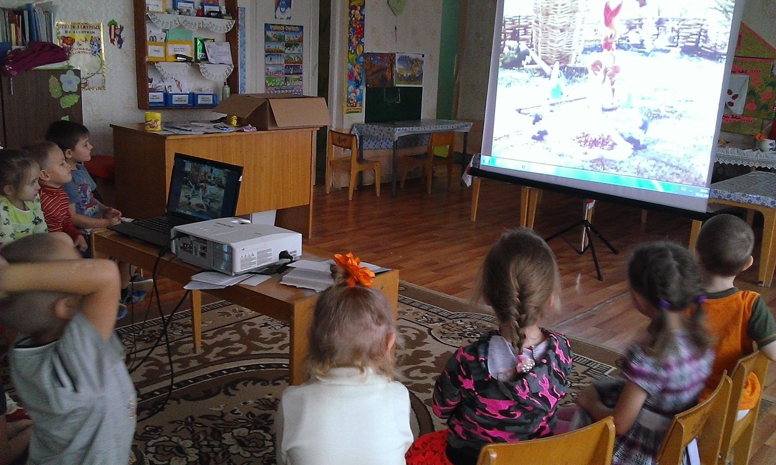

Использованная лит-ра : Программа «Изучаем русский язык» С.М.Гаффарова

Методическое пособие «Говорим по-русски» З.М.Зарипова